ДЕПАРТАМЕНТ ОБРАЗОВАНИЯ И НАУКИ
ТЮМЕНСКОЙ ОБЛАСТИ
Государственное автономное профессиональное учреждение
Тюменской области
«ТЮМЕНСКИЙ ТЕХНИКУМ СТРОИТЕЛЬНОЙ ИНДУСТРИИ И
ГОРОДСКОГО ХОЗЯЙСТВА»

Курсовой проект
по МДК 05.02 Разработка кода информационных систем
на тему «Создание ИС для туристического агентства»

Выполнила: Важенина А.О.
Студент 2 курса
Очной формы обучения
Группы ИСиП 24-9-2
Подпись__________________
Преподаватель: Гончарова Т.В.
Должность: преподаватель
Оценка:________Дата:______
Подпись______________

Тюмень 2025

Содержание:
ВВЕДЕНИЕ 3
1. АНАЛИЗ ПРЕДМЕТНОЙ ОБЛАСТИ 6
1.1 Общая характеристика предметной области 6
1.2 Основные бизнес-процессы туристического агентства 7
1.3 Участники информационной системы 8
1.4 Входные и выходные данные системы 8
1.5 Анализ существующих решений (систем-аналогов) 9
1.6 Постановка задачи проектирования 10
1.7 Функциональные задачи пользователей 11
2. ФУНКЦИОНАЛЬНОЕ МОДЕЛИРОВАНИЕ СИСТЕМЫ 13
2.1 Построение модели в нотации IDEF0 13
2.2 Декомпозиция модели IDEF0 14
2.3 Модель потоков данных (DFD) 16
2.4 Декомпозиция DFD 17
3. ПРОЕКТИРОВАНИЕ ИНФОРМАЦИОННОЙ СИСТЕМЫ 19
3.1 Общая архитектура системы 19
3.2 Диаграмма вариантов использования 20
3.3 Диаграмма деятельности 22
3.4 Диаграмма последовательности 24
3.5 Диаграмма классов 26
3.6 Техническое задание 29
4. ПРОЕКТИРОВАНИЕ БАЗЫ ДАННЫХ 33
4.1 Выбор системы управления базами данных 33
4.2 Концептуальная модель данных (ER-диаграмма) 34
4.4 Создание физической модели данных 44
4.5 Запросы к базе данных 47
5. РАЗРАБОТКА ИНТЕРФЕЙСА СИСТЕМЫ 50
Заключение 56
Список использованной литературы: 58

ВВЕДЕНИЕ
В современных условиях цифровой трансформации экономики и активного внедрения информационных технологий в сферу услуг особую актуальность приобретает автоматизация процессов управления предприятиями. Одной из таких сфер является туристическая индустрия, которая характеризуется высокой интенсивностью обработки информации, большим количеством клиентов и разнообразием предлагаемых услуг. Туристические агентства ежедневно взаимодействуют с клиентами, туроператорами, гостиницами и транспортными компаниями, что требует оперативной обработки данных и высокой точности в работе с информацией.
На сегодняшний день значительная часть туристических агентств уже использует различные информационные системы для бронирования туров, учета клиентов и управления заказами. Однако во многих организациях процессы остаются частично автоматизированными или выполняются вручную, что приводит к увеличению времени обработки заявок, вероятности ошибок и снижению качества обслуживания клиентов. В связи с этим разработка специализированной информационной системы туристического агентства является актуальной и практически значимой задачей.
Использование информационной системы позволяет значительно повысить эффективность работы предприятия за счет автоматизации ключевых бизнес-процессов, таких как подбор туров, оформление заказов, ведение клиентской базы, учет оплат и формирование отчетной документации. Кроме того, внедрение таких систем способствует повышению прозрачности работы организации, улучшению контроля над данными и ускорению взаимодействия между сотрудниками и клиентами.
Целью данного курсового проекта является проектирование информационной системы туристического агентства, обеспечивающей автоматизацию основных процессов, связанных с обслуживанием клиентов, оформлением туристических услуг и управлением заказами.
Для достижения поставленной цели необходимо решить следующие задачи:
– провести анализ предметной области туристического агентства и определить особенности его функционирования;
– выявить основных участников информационной системы и определить их роли;
– проанализировать существующие аналоги информационных систем в сфере туризма;
– разработать функциональную модель предметной области с использованием
методологии IDEF0;
– построить диаграммы потоков данных (DFD) для описания информационных процессов;
– разработать UML-диаграммы, включая диаграмму вариантов использования, диаграмму классов, диаграмму деятельности и диаграмму последовательности;
– спроектировать базу данных, включающую концептуальную, логическую и физическую модели;
– разработать SQL-запросы для работы с данными информационной системы;
– предложить эскизный проект пользовательского интерфейса системы.
Объектом исследования является деятельность туристического агентства как организации, предоставляющей услуги по подбору и продаже туристических продуктов.
Предметом исследования являются процессы обработки информации в туристическом агентстве, включая работу с клиентами, турпродуктами, заказами и платежами.
В ходе выполнения курсового проекта используются методы системного анализа, проектирования информационных систем и моделирования бизнес-процессов. Основное внимание уделяется применению современных подходов к проектированию баз данных и разработке структурированной модели информационной системы.
Практическая значимость работы заключается в том, что разработанная информационная система может быть использована для повышения эффективности работы туристического агентства, сокращения времени обработки клиентских заявок, минимизации ошибок при оформлении заказов и улучшения качества обслуживания клиентов. Кроме того, результаты работы могут быть применены при дальнейшем развитии и масштабировании информационных систем в сфере туризма.
Таким образом, разработка информационной системы туристического агентства является важной и актуальной задачей, направленной на оптимизацию бизнес-процессов и повышение конкурентоспособности организации в условиях цифровой экономики.
Практическая значимость работы заключается в возможности использования разработанной модели при создании реальной информационной системы туристического агентства. Внедрение подобных решений позволяет значительно сократить время обработки заявок, минимизировать влияние человеческого фактора и повысить качество обслуживания клиентов.
Кроме того, автоматизация процессов способствует снижению нагрузки на сотрудников, что особенно актуально в условиях увеличения количества онлайн-запросов. Современные пользователи предпочитают самостоятельно выбирать туристические продукты без обращения к менеджерам, что делает разработку подобных систем востребованной и актуальной.
Таким образом, рассматриваемая тема соответствует современным тенденциям развития цифровых сервисов и направлена на повышение эффективности работы туристических организаций.

1. АНАЛИЗ ПРЕДМЕТНОЙ ОБЛАСТИ

1.1 Общая характеристика предметной области
Туристическая отрасль является одной из динамично развивающихся сфер экономики, предоставляющей широкий спектр услуг, связанных с организацией отдыха и путешествий. Туристические агентства выступают посредниками между клиентами и туроператорами, обеспечивая подбор, оформление и сопровождение туристических услуг.
Основной задачей туристического агентства является удовлетворение потребностей клиентов в организации поездок. Для этого агентство выполняет ряд функций, включающий заявку клиента, подбор туров, бронирование услуг, оформление документов и контроль оплаты. В процессе своей деятельности агентство взаимодействует с различными внешними и внутренними участниками, что требует эффективной обработки и хранения информации.
Современное туристическое агентство работает с большим объемом данных: информация о клиентах, туристических продуктах, заказах, оплатах и документах. При отсутствии автоматизированной системы обработка такой информации может быть затруднена, что приводит к снижению эффективности работы и увеличению вероятности ошибок. Таким образом, возникает необходимость в разработке информационной системы, обеспечивающей поддержку всех основных процессов деятельности агентства.
В традиционной модели работы туристического агентства процесс подбора тура осуществляется с участием менеджера, который анализирует запрос клиента, предлагает варианты и оформляет документы. Такой подход имеет ряд недостатков: высокая зависимость от человеческого фактора, значительные временные затраты и ограниченная скорость обработки заявок.
В отличие от этого, автоматизированная система позволяет пользователю самостоятельно выполнять большинство операций. Введённые клиентом параметры обрабатываются системой, которая на основе базы данных формирует оптимальные предложения. Это позволяет ускорить процесс выбора и повысить удобство использования сервиса.
Также следует отметить, что автоматизация обеспечивает прозрачность процессов: пользователь получает доступ к актуальной информации о турах, стоимости и условиях, что повышает уровень доверия к системе.

1.2 Основные бизнес-процессы туристического агентства
Деятельность туристического агентства в рамках разрабатываемой информационной системы представлена в виде автоматизированных бизнес-процессов, направленных на минимизацию участия сотрудников и повышение скорости обслуживания клиентов.
К основным бизнес-процессам относятся:
подача клиентом заявки на подбор тура;
– автоматический анализ введённых данных и поиск подходящих предложений;
– формирование списка доступных туров;
– оформление заказа клиентом;
– бронирование выбранного тура;
– обработка и фиксация оплаты;
– формирование и предоставление клиенту необходимых документов.
Процесс начинается с того, что клиент самостоятельно вводит свои требования и пожелания, такие как направление поездки, даты, бюджет и другие параметры. На основании введённых данных система автоматически осуществляет поиск и подбор наиболее подходящих туристических предложений без участия менеджера.
После выбора подходящего варианта клиент оформляет заказ, который регистрируется в системе. Далее происходит бронирование тура и подтверждение возможности его приобретения. После успешного бронирования клиент выполняет оплату, информация о которой фиксируется в системе.
Завершающим этапом является формирование пакета документов, включающего договор, билеты и ваучеры, которые предоставляются клиенту в электронном или печатном виде.

1.3 Участники информационной системы
В рамках разрабатываемой информационной системы туристического агентства можно выделить основных участников, взаимодействующих с системой.
Клиент — основной пользователь системы, который самостоятельно осуществляет поиск и подбор туристических услуг. Клиент вводит необходимые параметры, выбирает подходящий тур, оформляет заказ и производит оплату.
Информационная система — программный комплекс, выполняющий автоматическую обработку данных, поиск подходящих туров, оформление заказов, хранение информации и формирование документов.
Туроператор — внешний участник, предоставляющий туристические продукты. Туроператор принимает запросы на бронирование и подтверждает возможность предоставления услуг.
Таким образом, ключевая роль в процессе взаимодействия принадлежит информационной системе, которая берет на себя функции анализа данных и подбора туров, минимизируя участие человеческого фактора.

1.4 Входные и выходные данные системы
Информационная система туристического агентства осуществляет обработку различных видов данных, которые можно классифицировать как входные и выходные.
К входным данным относятся:
– персональные данные клиента (ФИО, контактная информация);
– параметры поиска тура, вводимые пользователем (направление, даты поездки, бюджет, количество человек, дополнительные пожелания);
– выбранный вариант туристического продукта;
– данные об оплате (способ оплаты, сумма).
Входные данные вводятся непосредственно клиентом через пользовательский интерфейс системы и используются для автоматического анализа и подбора туристических предложений.
К выходным данным относятся:
– список подходящих туристических предложений, сформированный системой;
– оформленные заказы;
– подтверждение бронирования тура;
– договор на оказание туристических услуг;
– платежные документы;
– туристические документы (электронные билеты, ваучеры);
– информационные уведомления о статусе заказа.
Таким образом, система обеспечивает полный цикл обработки информации — от ввода данных пользователем до формирования конечного результата в виде готового туристического продукта.

1.5 Анализ существующих решений (систем-аналогов)
В настоящее время на рынке представлены различные информационные системы и онлайн-сервисы, предназначенные для автоматизации процессов в сфере туризма. К ним относятся системы онлайн-бронирования, туристические агрегаторы и специализированные платформы для подбора туров.
Основной функционал подобных систем включает:
– автоматический поиск туристических предложений по заданным параметрам;
– фильтрацию и сортировку результатов;
– оформление заказов в режиме онлайн;
– обработку платежей;
– предоставление электронных документов.
К преимуществам существующих решений можно отнести высокую скорость обработки запросов, доступность для пользователей и возможность самостоятельного выбора туристических услуг без участия сотрудников.
Однако ряд систем имеет недостатки, среди которых можно выделить ограниченную гибкость настройки, избыточный функционал или недостаточную адаптацию под конкретные требования пользователей. Также некоторые решения не обеспечивают полной интеграции всех этапов обработки данных в рамках одной системы.
В связи с этим возникает необходимость разработки информационной системы, ориентированной на автоматизированный подбор туров на основе пользовательских критериев, с минимальным участием человеческого фактора и с учетом специфики рассматриваемой предметной области.

1.6 Постановка задачи проектирования
На основе проведенного анализа предметной области формулируется задача разработки информационной системы туристического агентства, обеспечивающей автоматизацию процессов подбора, оформления и сопровождения туристических услуг.
Разрабатываемая система должна обеспечивать:
– возможность самостоятельного ввода клиентом параметров поиска туристического продукта;
– автоматический подбор туров на основе заданных критериев;
– отображение пользователю списка подходящих вариантов;
– оформление заказов без участия менеджера;
– хранение и обработку информации о клиентах, турах, заказах и оплатах;
– автоматическое формирование необходимых документов;
– контроль и отслеживание статуса заказа.
Система должна быть ориентирована на удобство использования, обеспечивать высокую скорость обработки данных и минимизировать вероятность ошибок за счет исключения ручного ввода на промежуточных этапах.
Таким образом, разработка данной информационной системы направлена на создание эффективного инструмента автоматизации деятельности туристического агентства, позволяющего упростить процесс взаимодействия клиента с системой и повысить качество предоставляемых услуг.

1.7 Функциональные задачи пользователей
В рамках разрабатываемой информационной системы туристического агентства можно выделить основные функциональные задачи пользователей и системы, определяющие логику их взаимодействия.
1. Функциональные задачи клиента
Клиент является основным пользователем системы и выполняет следующие задачи:
- регистрация и авторизация в системе;
- ввод параметров поиска туристического продукта (направление, даты, бюджет и другие критерии);
- просмотр доступных туров, сформированных системой;
- выбор подходящего варианта;
- оформление заявки на бронирование;
- получение договора на оказание услуг;
- оплата выбранного тура через платежную систему;
- получение уведомлений о статусе бронирования;
- получение туристических документов.
Клиент взаимодействует с системой через пользовательский интерфейс, при этом все основные операции выполняются автоматически без необходимости консультации с менеджером.
2. Функциональные задачи информационной системы
Информационная система выполняет ключевую роль в автоматизации процессов и решает следующие задачи:
- обработка введённых пользователем данных;
- автоматический поиск и подбор туров по заданным критериям;
- формирование списка доступных предложений;
- регистрация и хранение данных клиентов;
- оформление заявок и заказов;
- формирование договоров;
- взаимодействие с туроператором для подтверждения бронирования;
- интеграция с платежной системой для обработки оплат;
- формирование отчетности по продажам;
- уведомление пользователей о статусе операций.
3. Функциональные задачи туроператора
Туроператор выступает внешним участником системы и выполняет следующие функции:
- получение запроса на бронирование тура;
- подтверждение или отклонение заявки;
- передача информации о статусе бронирования;
- участие в формировании отчетности.
4. Функциональные задачи платежной системы
Платежная система обеспечивает выполнение финансовых операций:
- прием данных для оплаты;
- обработка транзакций;
- передача результата оплаты в систему;
- обеспечение безопасности платежных операций.
Таким образом, распределение функциональных задач между участниками системы позволяет обеспечить автоматизацию всех этапов покупки туристического продукта — от поиска до оформления и оплаты.

2. ФУНКЦИОНАЛЬНОЕ МОДЕЛИРОВАНИЕ СИСТЕМЫ

2.1 Построение модели в нотации IDEF0
Для описания функциональной структуры разрабатываемой информационной системы туристического агентства была использована методология IDEF0. Данная нотация позволяет представить систему в виде иерархии взаимосвязанных функций с указанием входных данных, выходных результатов, управляющих воздействий и механизмов выполнения.
На контекстной диаграмме (уровень A0) представлен обобщённый процесс «Покупка тура», отражающий основной функционал системы.
Входными данными процесса являются:
– желание клиента приобрести туристический продукт;
– данные клиента.
В качестве управляющих воздействий выступают:
– законодательство в сфере туристической деятельности;
– закон о защите прав потребителей;
– правила оплаты и стандарты обслуживания.
Механизмами выполнения процесса являются:
– клиент;
– турагент;
– туроператор.
Результатом выполнения процесса являются:
– оформленный и проданный туристический продукт;
– договор и платежные документы.

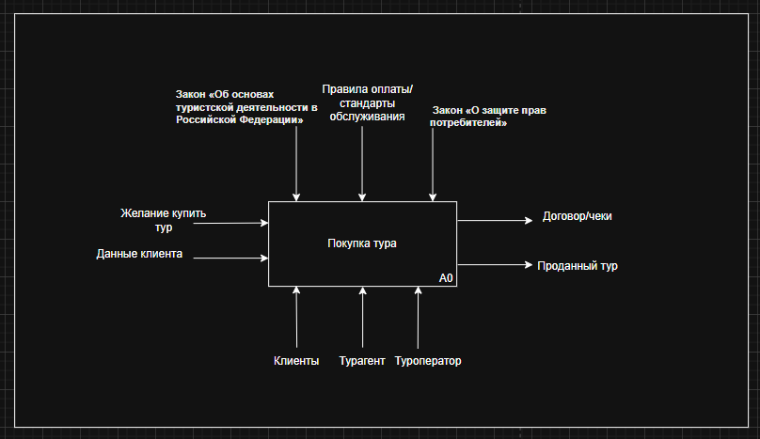
Рисунок 1. Диаграмма IDEF0 A-0

Таким образом, контекстная диаграмма отражает общий процесс взаимодействия участников системы при покупке тура.

2.2 Декомпозиция модели IDEF0
Для более детального анализа основной процесс был декомпозирован на подпроцессы (диаграмма уровня A1–A5).

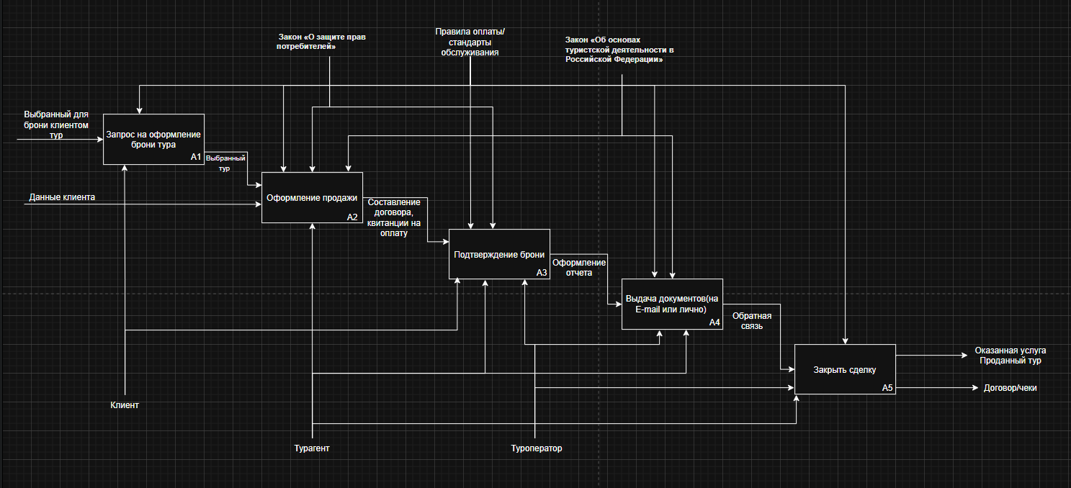
Рисунок 2. Диаграмма IDEF0 A0 Декомпозиция

A1 — Запрос на оформление брони тура
На данном этапе клиент формирует заявку на подбор тура, указывая свои требования и предпочтения. Входными данными являются критерии поиска и данные клиента. Результатом является сформированный запрос на бронирование тура.
A2 — Оформление продажи
На данном этапе происходит обработка полученного запроса. Система формирует информацию о выбранном туре и подготавливает данные для заключения договора. Результатом является подготовленный туристический продукт и данные для оформления сделки.
A3 — Подтверждение брони
Данный процесс включает взаимодействие с туроператором. Система направляет запрос на бронирование и получает подтверждение возможности предоставления услуги. Входом является информация о туре, а выходом — подтверждение бронирования.

A4 — Выдача документов
После подтверждения брони осуществляется формирование и выдача документов клиенту. Документы могут быть предоставлены в электронном виде или на бумажном носителе. Результатом процесса являются билеты, ваучеры и договор.
A5 — Закрытие сделки
На завершающем этапе производится фиксация завершения сделки. Формируются итоговые документы, а также осуществляется учет оказанной услуги. Выходом процесса являются проданный тур и финансовые документы.
Таким образом, декомпозиция позволяет подробно рассмотреть структуру основного процесса и выделить ключевые этапы обработки заявки клиента.

2.3 Модель потоков данных (DFD)
Для описания движения информации в системе была построена диаграмма потоков данных (DFD), отражающая взаимодействие между внешними сущностями, процессами и хранилищами данных.
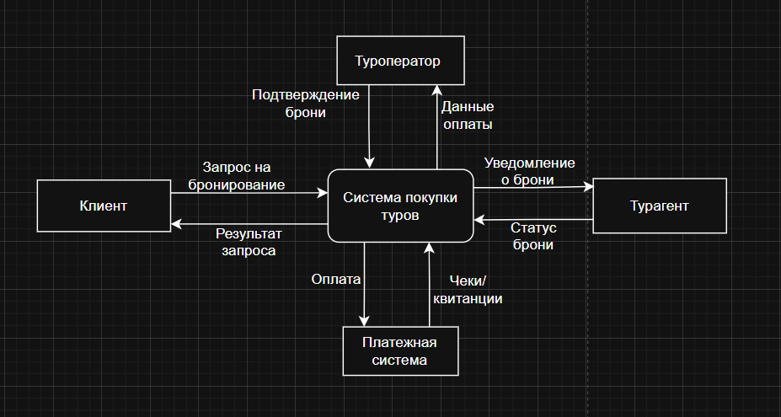
Рисунок 3. Диаграмма DFD A-0

В системе выделены следующие внешние сущности:
– клиент
– туроператор;
– турагент;
– платежная система.
Центральным элементом является процесс «Система покупки тура», который обрабатывает входящие запросы и формирует результаты.
Основные потоки данных включают:
– запрос клиента на бронирование
– результат подбора тура;
– данные оплаты
– подтверждение бронирования;
– уведомления о статусе заказа.

Система принимает запрос от клиента, обрабатывает его и формирует список подходящих туров. После выбора тура осуществляется передача данных туроператору для подтверждения. Далее происходит обработка оплаты через платежную систему и передача результата пользователю.

2.4 Декомпозиция DFD

Для более детального представления процессов была выполнена декомпозиция DFD, в рамках которой выделены основные под процессы системы.
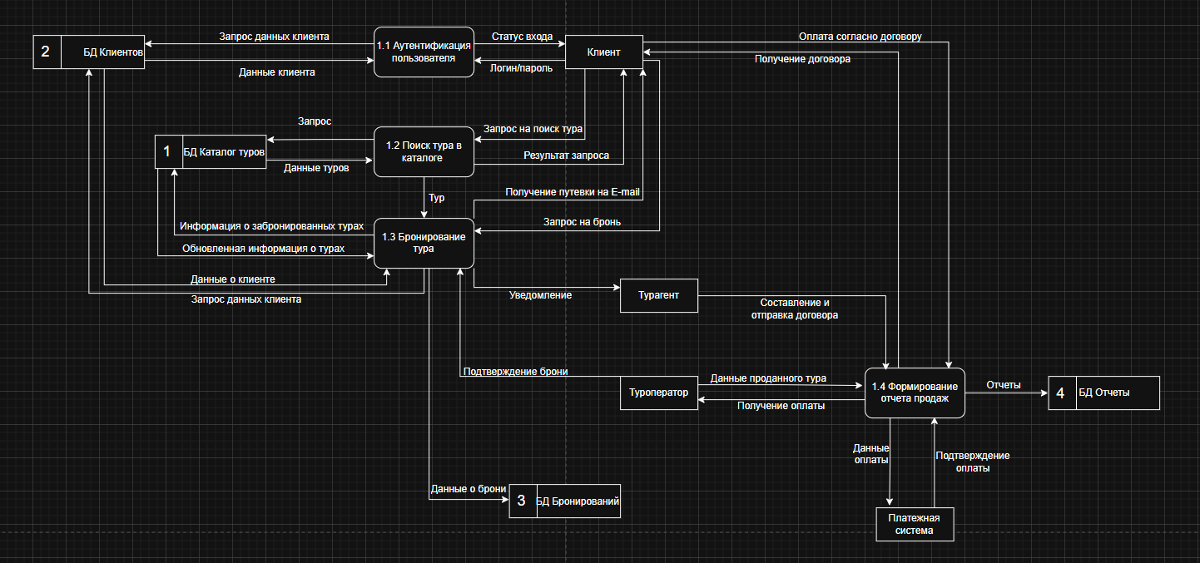

Рисунок 4. Диаграмма DFD A-0 Декомпозиция

1.1 Авторизация пользователя
Процесс обеспечивает идентификацию клиента в системе. Входом являются учетные данные пользователя, а выходом — статус входа в систему.
1.2 Поиск тура в каталоге
На данном этапе осуществляется автоматический подбор туристических предложений на основе введённых пользователем критериев. Система обращается к базе данных туров и формирует список подходящих вариантов.
1.3 Бронирование тура
После выбора тура происходит оформление заявки на бронирование. Система взаимодействует с туроператором для получения подтверждения. Информация о бронировании сохраняется в базе данных.
1.4 Формирование отчета продаж
На данном этапе осуществляется обработка данных о совершенных операциях. Формируются отчеты, содержащие информацию о продажах, оплатах и клиентах.

В системе используются следующие хранилища данных:
– база данных клиентов;
– база данных туров;
– база данных бронирований;
– база данных отчетов.
Таким образом, декомпозиция DFD позволяет детализировать процессы обработки информации и показать взаимодействие между отдельными компонентами системы.

3. ПРОЕКТИРОВАНИЕ ИНФОРМАЦИОННОЙ СИСТЕМЫ

3.1 Общая архитектура системы
Разрабатываемая информационная система туристического агентства представляет собой многоуровневый программный комплекс, предназначенный для автоматизации полного цикла продажи туристических услуг — от подбора тура до формирования отчетности.
Система реализуется в виде клиент-серверного приложения с возможностью веб-доступа. Архитектура ориентирована на масштабируемость, интеграцию с внешними сервисами и одновременную работу нескольких пользователей.
С учётом технического задания и разработанной диаграммы вариантов использования архитектура системы включает следующие основные компоненты: пользовательский интерфейс (веб-клиент или десктопное приложение), сервер приложений, модуль подбора туров, модуль бронирования, модуль обработки оплат, модуль документооборота, модуль уведомлений, модуль аналитики и отчетности, база данных, а также интеграционные интерфейсы.
Пользователь взаимодействует с системой через интерфейс, выполняя поиск и выбор туристического продукта. После оформления заявки данные передаются на сервер, где осуществляется обработка, взаимодействие с туроператором для подтверждения бронирования и формирование необходимых документов.
Взаимодействие с внешними системами осуществляется через программные интерфейсы (API). Туроператоры обеспечивают подтверждение бронирования, а платежные системы выполняют обработку финансовых операций.
Таким образом, архитектура системы обеспечивает автоматизацию ключевых бизнес-процессов туристического агентства и соответствует требованиям масштабируемости, надежности и интеграции.
При проектировании информационной системы особое внимание уделяется обеспечению удобства взаимодействия пользователя с интерфейсом. Система должна быть интуитивно понятной, чтобы пользователь мог без дополнительных инструкций выполнить поиск и оформление тура.
Кроме того, важным аспектом является модульность архитектуры. Разделение системы на отдельные компоненты (поиск, бронирование, оплата) позволяет упростить разработку, тестирование и последующее расширение функциональности.
Также необходимо учитывать вопросы безопасности, особенно при обработке персональных данных и платежной информации. Для этого используются механизмы авторизации, а также защищенные каналы передачи данных.

3.2 Диаграмма вариантов использования
Диаграмма вариантов использования отражает взаимодействие участников с информационной системой «Покупка тура» и демонстрирует основные сценарии её функционирования.
В системе выделены следующие акторы.
Клиент — основной пользователь системы, выполняющий выбор тура в каталоге, подачу заявки на бронирование, оплату тура согласно договору и получение уведомлений о статусе заказа.
Турагент — сотрудник туристического агентства, осуществляющий сопровождение сделки, включая составление и отправку договора клиенту.
Туроператор — внешний участник системы, обеспечивающий подтверждение туристических услуг. В его функции входят подтверждение бронирования, получение оплаты, отправка уведомлений о подтверждении брони и формирование отчетности.
Платежная система — внешний сервис, предназначенный для обработки финансовых операций.
На диаграмме отражены взаимосвязи между вариантами использования. Процесс оплаты включает обработку платежа через платежную систему. Получение оплаты связано с подтверждением бронирования. После подтверждения брони система инициирует отправку уведомления клиенту.

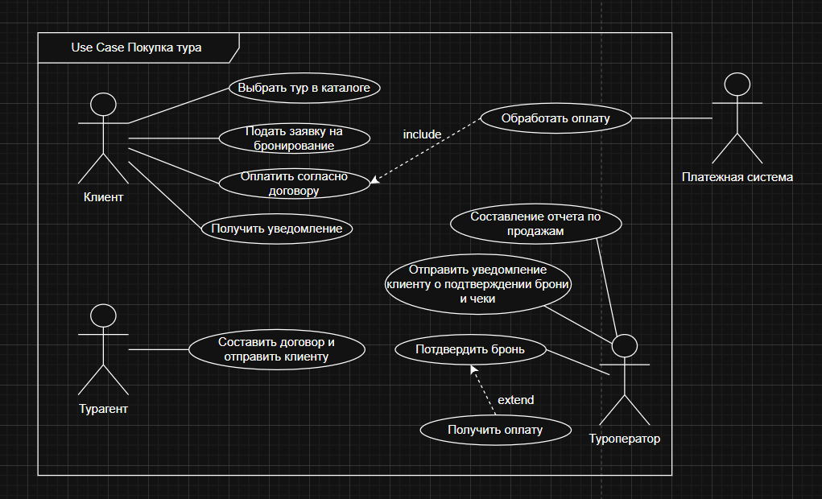
Рисунок 5. Диаграмма вариантов использования (User Case)

Таким образом, диаграмма вариантов использования описывает полный цикл покупки туристического продукта — от выбора тура до получения подтверждающих документов.

3.3 Диаграмма деятельности
Диаграмма деятельности отражает последовательность выполнения действий в системе при покупке туристического продукта с учетом регистрации пользователя.
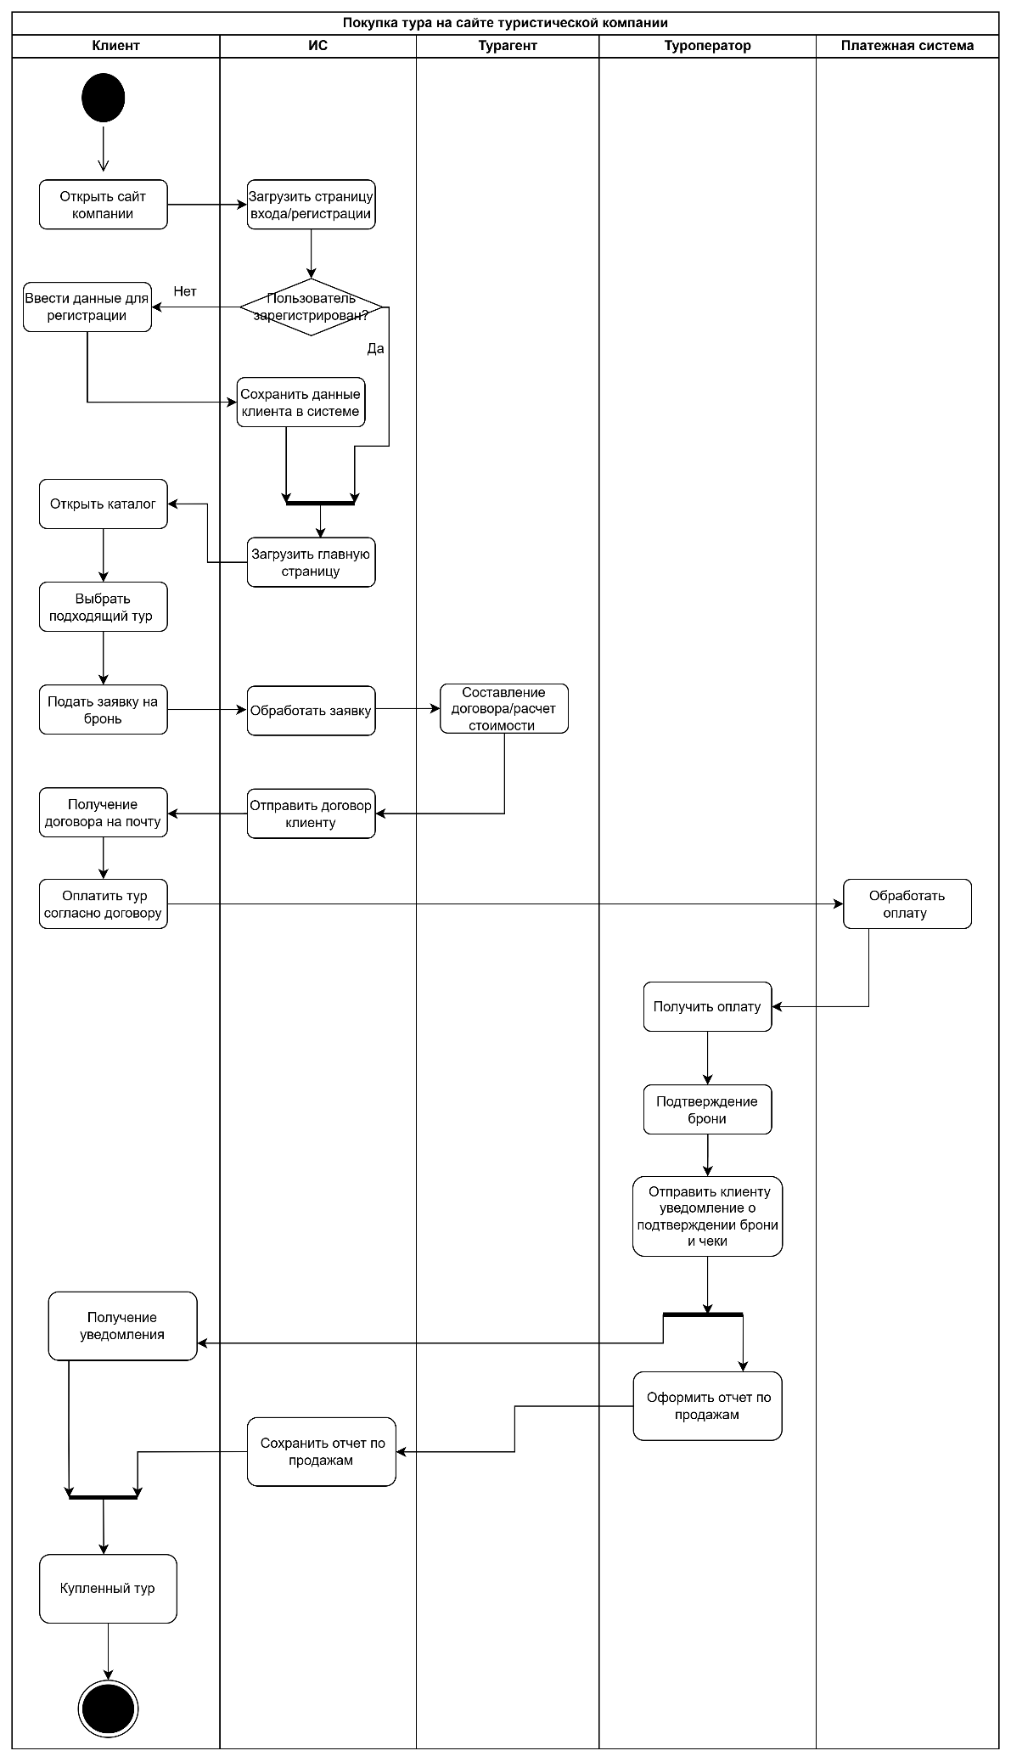
Рисунок 6 – Диаграмма деятельности (Activity)
Процесс начинается с открытия клиентом сайта туристического агентства. Система предлагает пользователю выполнить вход или регистрацию. В случае отсутствия учетной записи пользователь проходит процедуру регистрации, после чего его данные сохраняются в системе.
После успешной авторизации клиент получает доступ к функционалу системы и переходит к просмотру каталога туров. Пользователь вводит параметры поиска и выбирает подходящий вариант.
Далее клиент оформляет заявку на бронирование тура. Система обрабатывает данные и инициирует процесс формирования договора с расчетом стоимости.
Сформированный договор направляется клиенту, после чего пользователь выполняет оплату через платежную систему. Платежная система обрабатывает транзакцию и передает результат в систему.
После подтверждения оплаты туроператор подтверждает бронирование тура. Система уведомляет клиента об успешном завершении операции.
На заключительном этапе формируется отчет о продаже, который сохраняется в базе данных. Процесс завершается получением клиентом подтвержденного туристического продукта.

3.4 Диаграмма последовательности
Диаграмма последовательности отражает взаимодействие между участниками системы во времени и порядок обмена сообщениями.
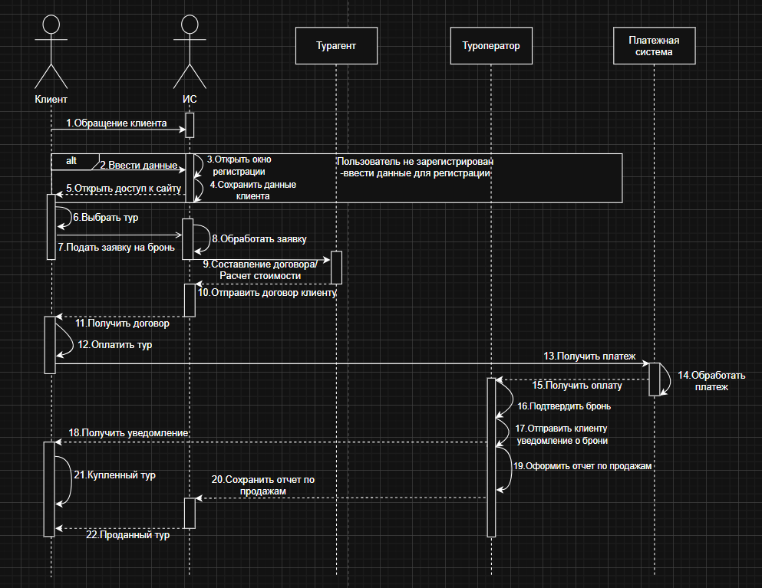
Рисунок 7 – Диаграмма последовательности

Процесс начинается с обращения клиента к системе и выполнения авторизации или регистрации. При отсутствии учетной записи система сохраняет введенные пользователем данные.
После получения доступа пользователь выбирает туристический продукт и отправляет заявку на бронирование. Система обрабатывает заявку и формирует договор с расчетом стоимости тура.
Договор передается клиенту, после чего инициируется процесс оплаты. Платежная система принимает запрос, обрабатывает транзакцию и возвращает результат в систему.

После подтверждения оплаты система взаимодействует с туроператором, который подтверждает бронирование и отправляет соответствующее уведомление.
На завершающем этапе система уведомляет клиента об успешном оформлении тура и сохраняет информацию о продаже для дальнейшего формирования отчетности.
Таким образом, диаграмма последовательности демонстрирует полный цикл взаимодействия между клиентом, системой, туроператором и платежной системой.

3.5 Диаграмма классов
Диаграмма классов отражает структуру данных информационной системы и взаимосвязи между основными сущностями.
В системе выделены следующие классы.
Клиент — содержит данные пользователя, включая идентификатор, логин, пароль, адрес электронной почты и номер телефона, а также обеспечивает выполнение операций поиска, оформления заявок и оплаты.
Заявка — отражает процесс оформления запроса на бронирование и содержит информацию о статусе, параметрах тура и действиях с заявкой.
Каталог туров — содержит перечень доступных туристических продуктов и обеспечивает их просмотр.
Тур — представляет туристический продукт с основными характеристиками, такими как наименование и стоимость.
Путевка — отражает оформленный туристический продукт с указанием сроков и стоимости.
Договор — содержит юридическую информацию о сделке и включает функции оформления, изменения и отмены.

Платеж — фиксирует факт оплаты и содержит сведения о сумме и дате транзакции.
Платежная система — обеспечивает обработку финансовых операций.
Туроператор — отвечает за подтверждение бронирования и отправку уведомлений.
Турагент — участвует в оформлении договора и взаимодействии с клиентом.
Связи между классами определяются следующим образом: клиент создает заявки; заявки связаны с каталогом туров; каталог включает множество туров; тур преобразуется в путевку; путевка оформляется через договор; договор связан с оплатой; платеж обрабатывается платежной системой; туроператор подтверждает бронирование; турагент участвует в оформлении договора.

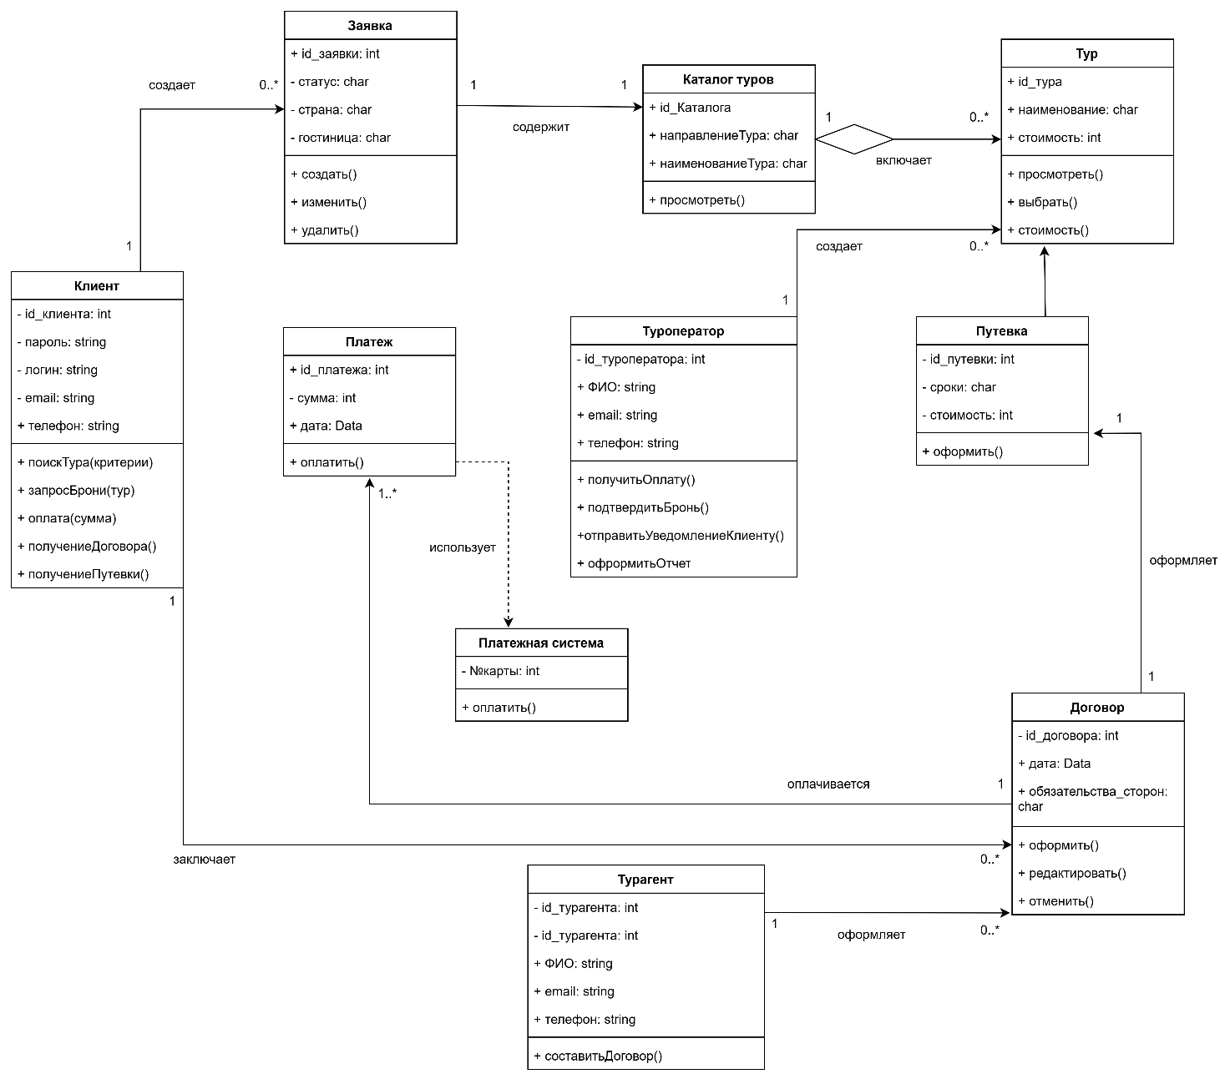
Рисунок 8 – Диаграмма классов (class)

Таким образом, диаграмма классов отражает логическую структуру системы и служит основой для проектирования базы данных.

3.6 Техническое задание
1. Наименование проекта:
Разработка приложения для автоматизированной информационной системы «Туристическое агентство "GoEasy"».
2. Основание для разработки:
Необходимость автоматизации бизнес-процессов туристического агентства для повышения эффективности работы с клиентами, управления бронированиями, оптимизации взаимодействия с туроператорами и формирования финансовой отчётности. Ручная обработка заявок приводит к ошибкам, потере клиентов и снижению конкурентоспособности.
3. Назначение разработки:
Создание комплексной системы для управления продажами туристических услуг, включая поиск и бронирование туров, ведение клиентской базы, оформление договоров и платёжных документов, управление взаиморасчётами с партнёрами и формирование аналитических отчётов для руководства.
4. Исполнитель:
Исполнителем проекта является команда разработчиков компании «ИТ-Сервис». Исполнитель будет взаимодействовать с менеджерами агентства, бухгалтерией и руководством для детализации требований и создания технического задания, учитывающего специфику туристического бизнеса.
5. Технические требования к системе:
- Операционная система: Microsoft Windows 10/11 Professional (64-разрядная)
- Процессор: Intel Core i5 или аналогичный, от 2.4 ГГц
- Оперативная память: не менее 8 ГБ (рекомендуется 16 ГБ)
- Свободное дисковое пространство: не менее 5 ГБ для установки и кэширования данных
- Периферийные устройства: монитор с разрешением Full HD (1920×1080), мышь, клавиатура, принтер для печати договоров и ваучеров, сканер документов

6. Основные функциональные возможности:
- Управление каталогом туров: интеграция с API туроператоров (на выбор), загрузка и обновление прайс-листов, фильтрация туров по параметрам (страна, курорт, дата, цена, тип отеля, питание).
- Работа с клиентами: ведение базы данных клиентов (контактные данные, паспортные сведения, история заказов, предпочтения), отправка уведомлений (email, SMS) о статусе заявки, специальных предложениях.
- Бронирование и продажи: формирование заявки на бронирование тура, выбор дополнительных услуг (страховка, трансфер, экскурсии), автоматический расчёт стоимости, формирование договора и счёта на оплату.
- Документооборот: автоматическое заполнение и печать стандартных документов (договор купли-продажи туристского продукта, ваучер, страховой полис, финансовые документы).
- Финансовый учёт: учёт оплат от клиентов, расчёты с туроператорами, формирование актов сверок, управление дебиторской и кредиторской задолженностью.
- Аналитика и отчётность: формирование отчётов по продажам (менеджеры, направления, сезонность), аналитика по рентабельности туров, прогнозирование спроса, контроль выполнения планов продаж.
- CRM и маркетинг: система напоминаний о звонках и встречах, управление воронкой продаж, автоматическая рассылка персональных предложений клиентам.
7. Входные и выходные данные:
- Входные данные: прайс-листы туроператоров (XML, API), данные клиентов (анкеты, сканы паспортов), параметры поиска туров, заявки на бронирование, платёжные документы от клиентов.
- Выходные данные: договоры с клиентами, ваучеры, счета на оплату, платёжные поручения, финансовые отчёты (прибыль, выручка, задолженность), аналитические отчёты по продажам, статистические отчёты для руководства.
8. Программные требования:
- Клиентское приложение: кроссплатформенное веб-приложение (React/Angular + Node.js/Python Django) или Windows-приложение (.NET 6/8).
- Сервер базы данных: PostgreSQL 14+ или MySQL 8.0+.
- Веб-сервер: Nginx или Apache для веб-версии.
- Интеграция: поддержка API основных туроператоров (TezTour, TUI, Coral Travel и др.), интеграция с системами онлайн-платежей (ЮKassa, Сбербанк Эквайринг), электронной почтой (SMTP, IMAP).
9. Аппаратные требования:
Сервер базы данных (на 20-50 рабочих мест):
- Процессор: 2× Intel Xeon Silver 4210 (8 ядер, 2.2 ГГц) или аналогичный
- Оперативная память: 32 ГБ ECC DDR4 (рекомендуется 64 ГБ при большом объёме данных)
- Дисковая подсистема: RAID 10 (4× SSD NVMe 512 ГБ) для высокой скорости доступа
- Сетевой адаптер: 2× Gigabit Ethernet
- Резервное питание: ИБП с автономностью не менее 1 часа
10. Лингвистические требования:
Интерфейс приложения будет полностью реализован на русском языке. Все выходные документы (договоры, счета, ваучеры) формируются на русском языке в соответствии с требованиями законодательства РФ. Дополнительно возможна локализация интерфейса на английский язык для работы с иностранными клиентами.
11. Условия эксплуатации:
Программное обеспечение предназначено для ежедневной интенсивной работы менеджеров по продажам (до 8 часов в день). Система должна обеспечивать одновременную работу 20-50 пользователей без снижения производительности, особенно в периоды пиковой нагрузки (сезон продаж, акции). Интерфейс должен быть интуитивно понятным для пользователей с разным уровнем компьютерной грамотности.
12. Состав документации:
- Техническое задание (данный документ)
- Руководство системного администратора (установка, настройка, резервное копирование)
- Руководство пользователя для менеджера по продажам
- Руководство пользователя для руководителя отдела
- Инструкция по интеграции с API туроператоров
- Описание базы данных и API системы
13. Этапы разработки:
1. Планирование и анализ (3 недели): интервью с сотрудниками агентства, анализ бизнес-процессов, изучение интеграционных возможностей с туроператорами, утверждение технического задания.
2. Проектирование (4 недели): разработка архитектуры системы, проектирование базы данных, создание прототипов интерфейсов, выбор технологий для интеграций.
3. Разработка (12 недель): написание кода, реализация интеграций с API, разработка модуля отчётности, тестирование компонентов.
4. Тестирование (4 недели): комплексное тестирование системы, включая нагрузочное тестирование, тестирование интеграций, пользовательское тестирование (силами менеджеров агентства).
5. Внедрение (3 недели): установка на рабочие места, миграция данных из старых систем (если есть), обучение пользователей, начало промышленной эксплуатации с параллельной работой старой системы (при необходимости).
14. Порядок приемки:
Система считается принятой заказчиком после:
- Успешного завершения всех видов тестирования, включая пользовательское тестирование (UAT).
- Демонстрации полной работоспособности всех модулей системы, указанных в ТЗ.
- Успешного оформления и проведения полного цикла продажи тура (от поиска до формирования закрывающих документов) в тестовой среде на реальных данных.
- Подписания акта о приёмо-сдаточных испытаниях.
Гарантийный срок эксплуатации — 12 месяцев с даты подписания акта. В течение гарантийного срока исполнитель обязуется устранять выявленные критические ошибки в течение 24 часов, некритические — в течение 5 рабочих дней.

4. ПРОЕКТИРОВАНИЕ БАЗЫ ДАННЫХ

4.1 Выбор системы управления базами данных
При разработке информационной системы туристического агентства важным этапом является выбор системы управления базами данных (СУБД), которая обеспечит надежное хранение, обработку и быстрый доступ к данным.
В рамках данного проекта была выбрана СУБД MySQL, так как она является одной из наиболее популярных реляционных СУБД и широко применяется как в учебных, так и в коммерческих проектах.
Выбор MySQL обусловлен следующими факторами:

Во-первых, данная система поддерживает реляционную модель данных, которая идеально подходит для представления предметной области туристического агентства, где присутствуют четкие связи между сущностями (клиенты, заявки, туры и т.д.).
Во-вторых, MySQL обладает высокой производительностью при работе с большими объемами данных, что особенно важно при увеличении количества клиентов, заявок и транзакций.
В-третьих, система поддерживает стандартный язык SQL (Structured Query Language), что позволяет легко реализовывать операции выборки, добавления, изменения и удаления данных.
Также важным преимуществом является:
- простота установки и настройки;
- наличие большого количества обучающих материалов;
- поддержка индексов и ограничений целостности;
- возможность масштабирования;
- кроссплатформенность.
Кроме того, MySQL обеспечивает поддержку внешних ключей, что позволяет реализовать ссылочную целостность данных и избежать логических ошибок в базе данных.
Таким образом, выбранная СУБД полностью удовлетворяет требованиям разрабатываемой системы.

4.2 Концептуальная модель данных (ER-диаграмма)
Концептуальное проектирование базы данных заключается в построении модели предметной области, независимой от конкретной СУБД. Для этого используется ER-модель (Entity-Relationship), которая позволяет наглядно представить сущности, их атрибуты и взаимосвязи.

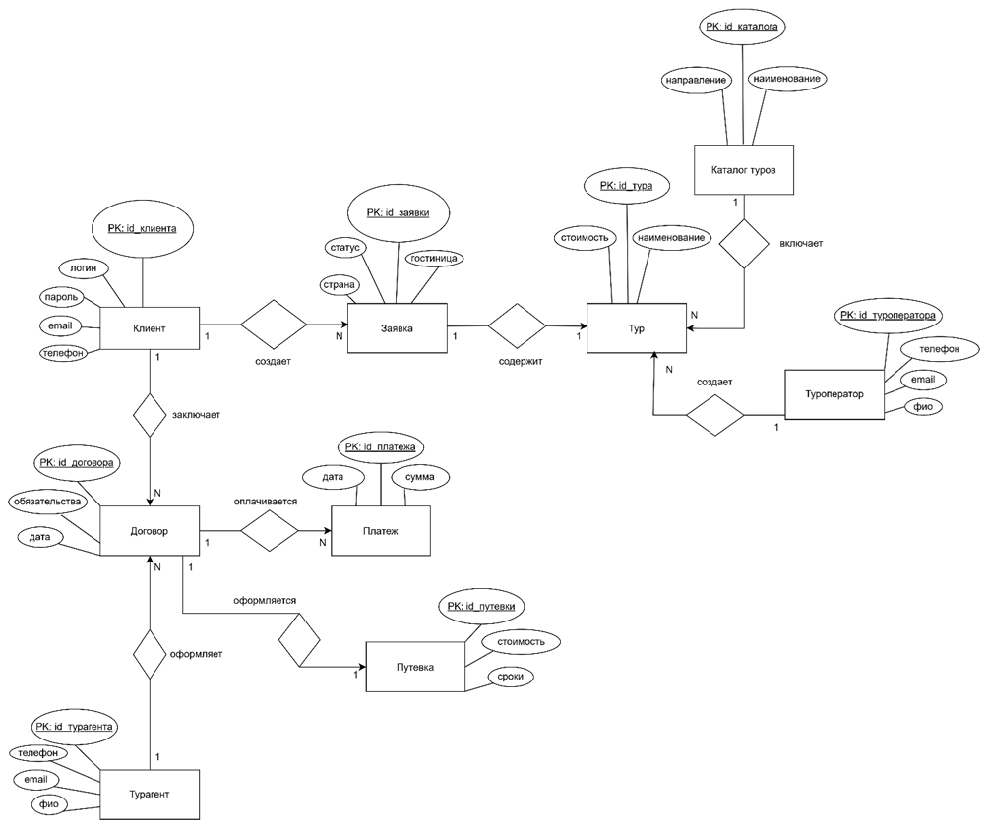
Рисунок 9 – Концептуальная модель данных (ER-диаграмма)

Связи между сущностями
В рамках ER-модели были определены следующие связи:
- Между таблицей CLIENT и REQUEST установлена связь «один ко многим», так как один клиент может создавать несколько заявок.
- Таблица REQUEST связана с таблицей TOUR по принципу «многие к одному», поскольку каждая заявка относится к одному туру, но один тур может присутствовать в нескольких заявках.
- Таблица TOUR связана с таблицей TOUR_OPERATOR отношением «многие к одному», так как один туроператор может предоставлять множество туров.
- Связь между таблицами TOUR и CATALOG также является «многие к одному», поскольку каталог включает множество туров.
- Таблица CONTRACT связана с таблицей CLIENT отношением «многие к одному», так как один клиент может заключать несколько договоров.
- Связь между таблицами CONTRACT и AGENT — «многие к одному», поскольку один турагент может оформлять несколько договоров.
- Таблица VOUCHER связана с таблицей CONTRACT отношением «один к одному», так как каждому договору соответствует одна путевка.
- Таблица PAYMENT связана с таблицей CONTRACT отношением «один ко многим», так как один договор может включать несколько платежей.

Название | Тип сущности | Краткое описание
Клиент | Сильная | Пользователь системы, приобретающий туристические услуги
Заявка | Сильная | Запрос клиента на бронирование тура
Тур | Сильная | Туристический продукт
Каталог туров | Сильная | Перечень доступных туристических направлений
Туроператор | Сильная | Организация, предоставляющая туристические услуги
Договор | Сильная | Документ, оформляющий покупку тура
Турагент | Сильная | Сотрудник, оформляющий договор
Путевка | Слабая | Оформленный туристический продукт
Платеж | Слабая | Финансовая операция по оплате тура

Таблица 1 Описание сущности.

Название | Сущность | Кардинальность | Краткое описание
Создает | Клиент – Заявка | 1 : N | Один клиент может создать несколько заявок
Содержит | Заявка – Тур | N : 1 | Каждая заявка относится к одному туру
Включает | Каталог – Тур | 1 : N | Каталог содержит множество туров
Создает | Туроператор – Тур | 1 : N | Один туроператор формирует множество туров
Заключает | Клиент – Договор | 1 : N | Один клиент может заключить несколько договоров
Оформляет | Турагент – Договор | 1 : N | Один турагент оформляет несколько договоров
Оформляется | Договор – Путевка | 1 : 1 | Один договор соответствует одной путевке
Оплачивается | Договор – Платеж | 1 : N | Один договор может иметь несколько платежей

Таблица 2 Описание связей.

На основе анализа предметной области туристического агентства были выделены следующие основные сущности:
Сущность «Клиент» (Client)
Данная сущность предназначена для хранения информации о пользователях системы. Каждый клиент имеет уникальный идентификатор, а также набор атрибутов:
- логин;
- пароль;
- адрес электронной почты;
- номер телефона.
Клиент является ключевым участником системы, так как именно он запускает весь процесс работы системы.

Название | Тип атрибута | Домен | Краткое описание
Логин | Однозначный | Строковый | Логин пользователя
Пароль | Однозначный | Строковый | Пароль
Email | Однозначный | Строковый | Электронная почта
Телефон | Однозначный | Строковый | Контактный номер

Таблица 3 Описание атрибутов сущности “Клиент”.

Сущность «Заявка» (Request)
Сущность «Заявка» отражает намерение клиента приобрести туристический продукт. Она содержит:
- статус заявки (например, новая, обработана, отменена);
- страну назначения;
- выбранный отель.
Каждая заявка связана с конкретным клиентом и определенным туром.
Название | Тип атрибута | Домен | Краткое описание
Статус | Однозначный | Строковый | Статус заявки
Страна | Однозначный | Строковый | Страна поездки
Гостиница | Однозначный | Строковый | Выбранный отель

Таблица 4 Описание атрибутов сущности “Заявка”.

Сущность «Тур» (Tour)
Сущность «Тур» содержит информацию о доступных туристических предложениях. Основные атрибуты:
- название тура;
- стоимость.
Каждый тур связан с туроператором и включен в определенный каталог.
Название | Тип атрибута | Домен | Краткое описание
Название | Однозначный | Строковый | Название тура
Стоимость | Однозначный | Вещественный | Цена тура

Таблица 5 Описание атрибутов сущности “Тур”.

Сущность «Туроператор» (Tour Operator)
Данная сущность хранит информацию о компаниях, предоставляющих туристические услуги. Атрибуты:
- название;
- контактные данные (email, телефон).
Название | Тип атрибута | Домен | Краткое описание
ФИО | Однозначный | Строковый | Наименование или ФИО
Email | Однозначный | Строковый | Электронная почта
Телефон | Однозначный | Строковый | Контактный номер

Таблица 6 Описание атрибутов сущности “Тур оператор”.

Сущность «Каталог» (Catalog)
Каталог используется для классификации туров. Он включает:
- направление (например, Европа, Азия);
- название категории.
Название | Тип атрибута | Домен | Краткое описание
Направление | Однозначный | Строковый | Страна или регион
Название | Однозначный | Строковый | Название категории

Таблица 7 Описание атрибутов сущности “Каталог”.

Сущность «Договор» (Contract)
Сущность «Договор» фиксирует факт заключения сделки между клиентом и агентством. Она содержит:
- дату заключения;
- условия договора.
Название | Тип атрибута | Домен | Краткое описание
Дата | Однозначный | Дата/Время | Дата заключения
Условия | Однозначный | Строковый | Условия договора

Таблица 8 Описание атрибутов сущности “Договор”.

Сущность «Агент» (Agent)
Агент — это сотрудник туристического агентства, который оформляет договоры. Атрибуты включают:
- имя;
- контактные данные.
Название | Тип атрибута | Домен | Краткое описание
ФИО | Однозначный | Строковый | Имя сотрудника
Email | Однозначный | Строковый | Электронная почта
Телефон | Однозначный | Строковый | Контактный номер

Таблица 9 Описание атрибутов сущности “Агент”.

Сущность «Путёвка» (Voucher)
Путёвка представляет собой конкретный туристический продукт, оформленный по договору. Она включает:
- продолжительность;
- стоимость.
Название | Тип атрибута | Домен | Краткое описание
ФИО | Однозначный | Строковый | Имя сотрудника
Email | Однозначный | Строковый | Электронная почта
Телефон | Однозначный | Строковый | Контактный номер

Таблица 10 Описание атрибутов сущности “Путевка”.

Сущность «Платёж» (Payment)
Сущность «Платёж» хранит информацию о финансовых операциях:
- сумма платежа;
- дата оплаты.
Название | Тип атрибута | Домен | Краткое описание
Сумма | Однозначный | Вещественный | Сумма оплаты
Дата | Однозначный | Дата/Время | Дата платежа

Таблица 11 Описание атрибутов сущности “Платеж”.

Наименование | Допустимое значение | Краткое описание
Строковый | А-Я; а-я; A-Z; a-z; 0–9; спецсимволы | Последовательность символов
Целочисленный | Все целые числа | Целые числа
Вещественный | Все дробные числа | Дробные числа
Логический | True / False | Логическое значение
Дата/Время | ДД.ММ.ГГГГ ЧЧ:ММ:СС | Дата и время

Таблица 12 Описание домена.

4.3 Логическая модель базы данных
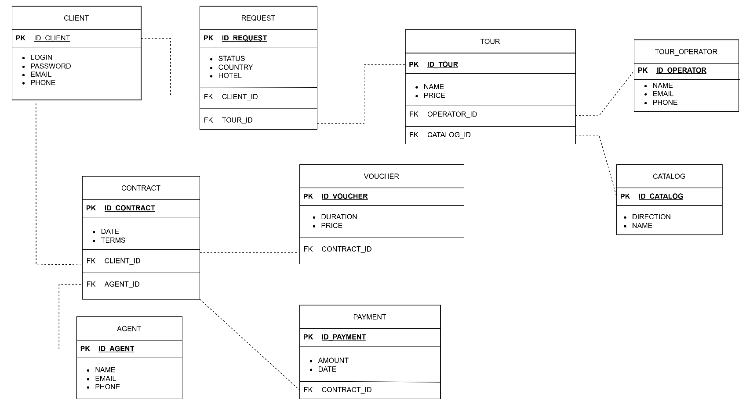
Логическая модель представляет собой преобразование концептуальной модели в структуру, пригодную для реализации в реляционной СУБД.

Рисунок 10 – Логическая модель базы данных

На данном этапе каждая сущность преобразуется в таблицу, а связи реализуются с помощью внешних ключей.
Каждая таблица имеет первичный ключ (PK), который уникально идентифицирует запись, а также внешние ключи (FK), обеспечивающие связь с другими таблицами.

Таблица 1 – Описание таблицы «CLIENT»
Ключ | Название | Обязательность | Тип данных | Краткое описание
PK | ID_CLIENT | Not Null | Int | Идентификатор клиента
 | LOGIN | Not Null | String (50) | Логин пользователя
 | PASSWORD | Not Null | String (50) | Пароль
 | EMAIL | Not Null | String (100) | Электронная почта
 | PHONE | Not Null | String (20) | Номер телефона

Таблица 2 – Описание таблицы «REQUEST»
Ключ | Название | Обязательность | Тип данных | Краткое описание
PK | ID_REQUEST | Not Null | Int | Идентификатор заявки
 | STATUS | Not Null | String (50) | Статус заявки
 | COUNTRY | Not Null | String (50) | Страна
 | HOTEL | Not Null | String (100) | Гостиница
FK | CLIENT_ID | Not Null | Int | Ссылка на клиента
FK | TOUR_ID | Not Null | Int | Ссылка на тур

Таблица 3 – Описание таблицы «TOUR»
Ключ | Название | Обязательность | Тип данных | Краткое описание
PK | ID_TOUR | Not Null | Int | Идентификатор тура
 | NAME | Not Null | String (100) | Название тура
 | PRICE | Not Null | Decimal | Стоимость
FK | OPERATOR_ID | Not Null | Int | Ссылка на туроператора
FK | CATALOG_ID | Not Null | Int | Ссылка на каталог

Таблица 4 – Описание таблицы «TOUR_OPERATOR»
Ключ | Название | Обязательность | Тип данных | Краткое описание
PK | ID_OPERATOR | Not Null | Int | Идентификатор туроператора
 | NAME | Not Null | String (100) | Наименование
 | EMAIL | Not Null | String (100) | Электронная почта
 | PHONE | Not Null | String (20) | Телефон

Таблица 5 – Описание таблицы «CATALOG»

Ключ | Название | Обязательность | Тип данных | Краткое описание
PK | ID_CATALOG | Not Null | Int | Идентификатор каталога
 | DIRECTION | Not Null | String (50) | Направление
 | NAME | Not Null | String (100) | Название каталога

Таблица 6 – Описание таблицы «CONTRACT»

Ключ | Название | Обязательность | Тип данных | Краткое описание
PK | ID_CONTRACT | Not Null | Int | Идентификатор договора
 | DATE | Not Null | Date | Дата заключения
 | TERMS | Not Null | Text | Условия договора
FK | CLIENT_ID | Not Null | Int | Ссылка на клиента
FK | AGENT_ID | Not Null | Int | Ссылка на турагента

Таблица 7 – Описание таблицы «AGENT»

Ключ | Название | Обязательность | Тип данных | Краткое описание
PK | ID_AGENT | Not Null | Int | Идентификатор турагента
 | NAME | Not Null | String (100) | ФИО
 | EMAIL | Not Null | String (100) | Электронная почта
 | PHONE | Not Null | String (20) | Телефон

Таблица 8 – Описание таблицы «VOUCHER»

Ключ | Название | Обязательность | Тип данных | Краткое описание
PK | ID_VOUCHER | Not Null | Int | Идентификатор путевки
 | DURATION | Not Null | Int | Длительность
 | PRICE | Not Null | Decimal | Стоимость
FK | CONTRACT_ID | Not Null | Int | Ссылка на договор

Таблица 9 – Описание таблицы «PAYMENT»

Ключ | Название | Обязательность | Тип данных | Краткое описание
PK | ID_PAYMENT | Not Null | Int | Идентификатор платежа
 | AMOUNT | Not Null | Decimal | Сумма платежа
 | DATE | Not Null | Date | Дата оплаты
FK | CONTRACT_ID | Not Null | Int | Ссылка на договор

4.4 Создание физической модели данных
Физическая модель данных представляет собой конкретную реализацию структуры базы данных на уровне выбранной системы управления базами данных. В данной работе физическая модель была разработана на основе логической модели с учётом типов данных, ключей и связей между таблицами. Для каждой сущности были определены поля, их типы, а также заданы первичные и внешние ключи, обеспечивающие целостность данных.
Создание физической модели базы данных выполнялось с использованием инструмента phpMyAdmin, который позволяет работать с СУБД MySQL через веб-интерфейс. В процессе разработки были созданы таблицы, реализованы связи между ними с помощью внешних ключей (FOREIGN KEY), а также выполнено наполнение базы тестовыми данными. Это позволило проверить корректность структуры базы данных и выполнить основные SQL-запросы для работы с данными.

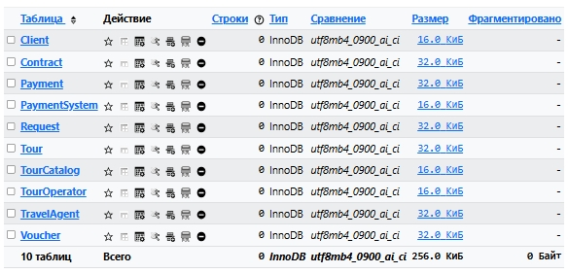
Рисунок 11 – Общий вид физической модели данных

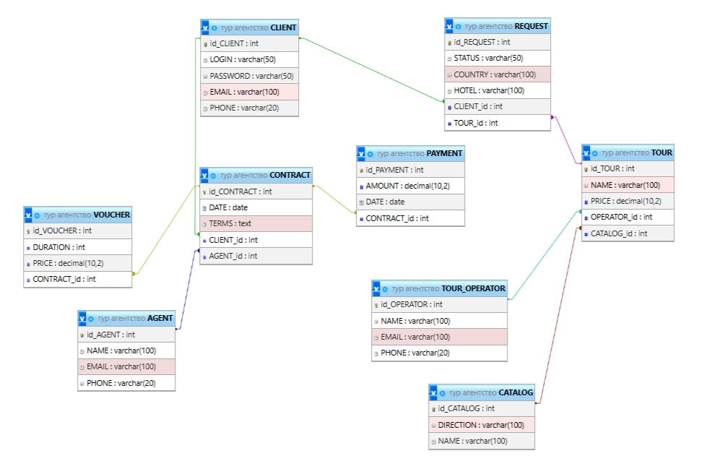
Рисунок 12 – Физическая модель данных

В данной модели данных (рис. 12) представлены следующие значения:

id_client | login | password | email | phone
1 | ivan | 123 | ivan@mail.com | 111111
2 | petr | 456 | petr@mail.com | 222222
3 | anna | 789 | anna@mail.com | 333333
4 | ivan | 123 | ivan@mail.com | 111111
5 | petr | 456 | petr@mail.com | 222222
6 | anna | 789 | anna@mail.com | 333333
Таблица 1 Описание таблицы “Клиент” “Client”.

id_voucher | duration | price | tour_id
1 | 7 days | 500 | 1
2 | 10 days | 700 | 2
3 | 5 days | 400 | 3
Таблица 2 Описание таблицы “Путевка” “Vaucher”.

id_contract | date | obligations | voucher_id
1 | 2025-01-01 | Стандартный договор | 1
2 | 2025-02-01 | Расширенный договор | 2
3 | 2025-03-01 | Базовый договор | 3
Таблица 3 Описание таблицы “Договор” “Contract”.

id_payment | amount | date | contract_id
1 | 500 | 2025-01-02 | 1
2 | 700 | 2025-02-02 | 2
3 | 400 | 2025-03-02 | 3
Таблица 4 Описание таблицы “Платеж” “Payment”.

id_request | status | country | hotel | client_id
1 | новая | Italy | Hilton | 1
2 | подтверждена | Thailand | Marriott | 2
3 | завершена | Egypt | Sheraton | 3
Таблица 5 Описание таблицы “Заявка” “Request”.

id_operator | name | email | phone
1 | TUI | tui@mail.com | 999111
2 | Pegas | pegas@mail.com | 999222
Таблица 6 Описание таблицы “Тур оператор” “Tour operator”.

id_agent | operator_id | name | email | phone
1 | 1 | Agent1 | a1@mail.com | 888111
2 | 2 | Agent2 | a2@mail.com | 888222
Таблица 7 Описание таблицы “Тур агент” “Tour agent”.

id_catalog | direction | name
1 | Europe | Italy Tour
2 | Asia | Thailand Tour
3 | Africa | Egypt Tour
Таблица 8 Описание таблицы “Каталог” “Catalog”.

id_tour | name | price | operator_id | catalog_id
1 | Rome Trip | 500.00 | 1 | 1
2 | Bangkok отдых | 700.00 | 2 | 2
3 | Cairo экскурсия | 400.00 | 1 | 3
Таблица 9 Описание таблицы “Тур” “Tour”.

4.5 Запросы к базе данных
Запросы базы данных являются основным инструментом для работы с информацией, хранящейся в таблицах. В данной работе использовались SQL-запросы для выполнения основных операций: добавления данных, выборки информации, а также анализа данных с использованием объединений таблиц.
Для добавления новых записей применялись операторы `INSERT`, позволяющие заносить данные о клиентах, турах и заказах. Для получения информации использовались запросы `SELECT`, с помощью которых можно вывести список туров, клиентов или платежей. Особое внимание было уделено запросам с использованием `JOIN`, которые позволяют объединять данные из нескольких таблиц и получать связанную информацию, например, данные о заказах клиентов.
Также применялись агрегатные функции, такие как `COUNT`, для подсчёта количества записей, и сортировка данных с помощью `ORDER BY`. Использование SQL-запросов позволило эффективно управлять данными и продемонстрировать работу базы данных в рамках предметной области туристического агентства.

1. Запрос на поиск всех туров:
SELECT name, price FROM Tour;
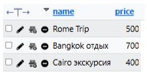

2. Запрос на поиск клиентов и их заявок:
SELECT Client.login, Request.country, Request.status
FROM Client
JOIN Request ON Client.id_client = Request.client_id;
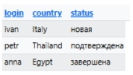

3. Запрос на поиск полной информации о заказе:
SELECT
Tour.name AS Тур,
Voucher.duration,
Contract.date,
Payment.amount
FROM Tour
JOIN Voucher ON Tour.id_tour = Voucher.tour_id
JOIN Contract ON Voucher.id_voucher = Contract.voucher_id
JOIN Payment ON Contract.id_contract = Payment.contract_id;
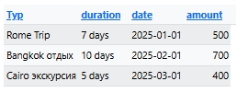

4. Запрос на поиск самого дорогого тура:
SELECT name, price
FROM Tour
ORDER BY price DESC
LIMIT 1;
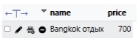

5. Запросы на поиск количество заявок у каждого клиента:
SELECT Client.login, COUNT(Request.id_request) AS Количество_заявок
FROM Client
LEFT JOIN Request ON Client.id_client = Request.client_id
GROUP BY Client.login;
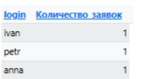

РАЗРАБОТКА ИНТЕРФЕЙСА СИСТЕМЫ
Описание пользовательского интерфейса:
В рамках проектирования системы туристического агентства был разработан пользовательский интерфейс в среде Figma. Интерфейс выполнен в современном минималистичном стиле, что соответствует требованиям к удобству и наглядности пользовательских систем. Современные интерфейсы туристических сервисов обычно ориентированы на простоту, визуальную иерархию и удобство навигации (The UI Studio).
1. Экран авторизации
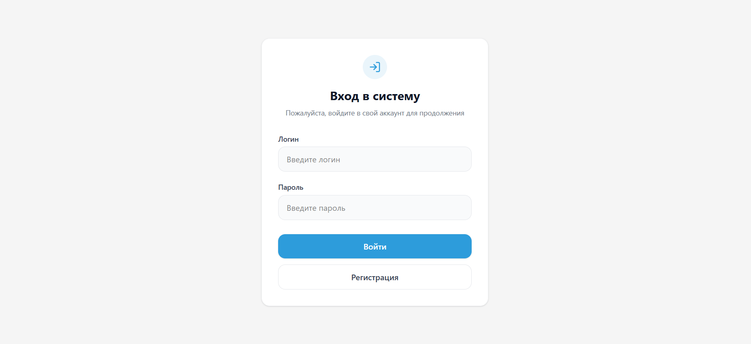
Экран авторизации предназначен для входа пользователя в систему. На данном экране представлены поля для ввода логина и пароля, а также кнопки для входа и регистрации. Интерфейс выполнен в упрощённой форме, что облегчает восприятие и ускоряет процесс входа в систему.
Данный экран связан с таблицей CLIENT, так как обеспечивает доступ пользователя к его данным и дальнейшей работе с системой.

2. Главный экран системы
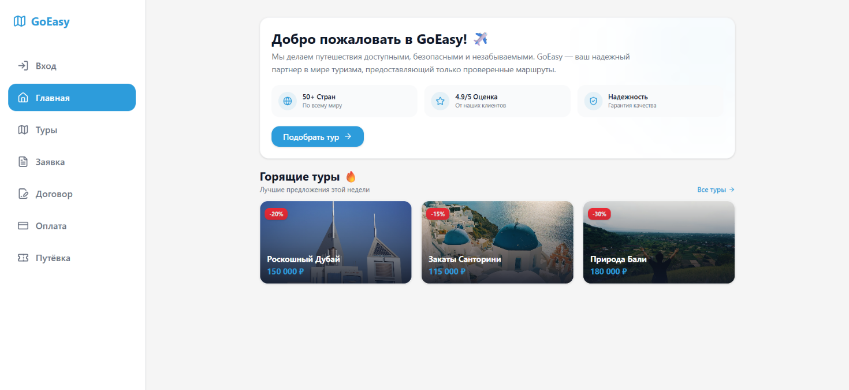
Главный экран предназначен для первичного взаимодействия пользователя с системой и обеспечивает удобную навигацию по основным разделам. На нём размещены ключевые элементы: меню, список туров и кнопки перехода к оформлению заявки и другим функциям.
Экран связан с таблицами TOUR и CATALOG, так как отображает туристические предложения, а также с таблицей CLIENT для работы пользователя в системе.
3. Экран списка туров
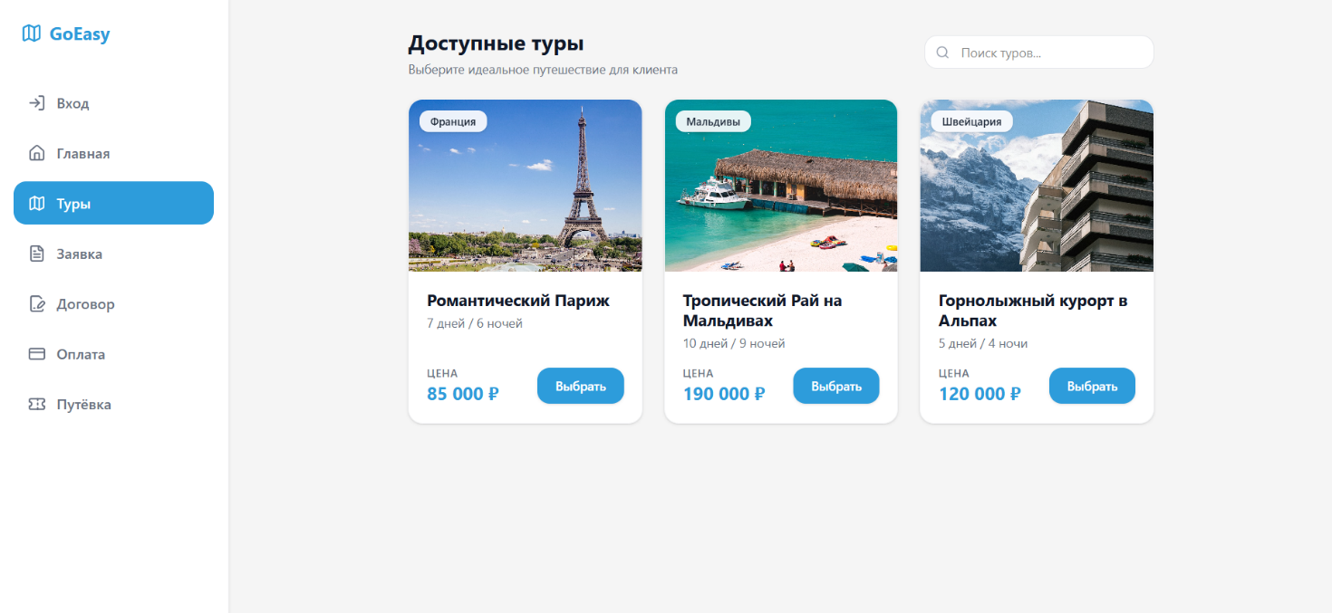
Экран отображает доступные туристические предложения. Каждый тур представлен в виде карточки с названием, стоимостью и дополнительной информацией. Пользователь может выбрать интересующий его тур для дальнейшего оформления заявки.
Такой формат представления соответствует современным интерфейсам туристических систем, где важна визуальная подача и удобство выбора (Dribbble).
Экран связан с таблицей TOUR и частично с CATALOG.
4. Экран оформления заявки
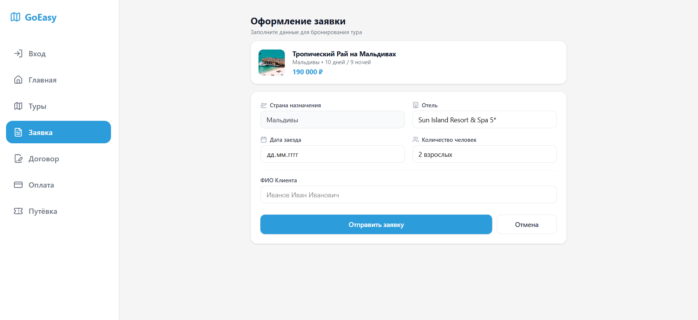
Данный экран предназначен для создания заявки на выбранный тур. Пользователь вводит информацию о стране, отеле и подтверждает выбор тура.
После отправки данные сохраняются в базе данных в таблице REQUEST, что обеспечивает связь между клиентом и выбранным туром.

5. Экран договора
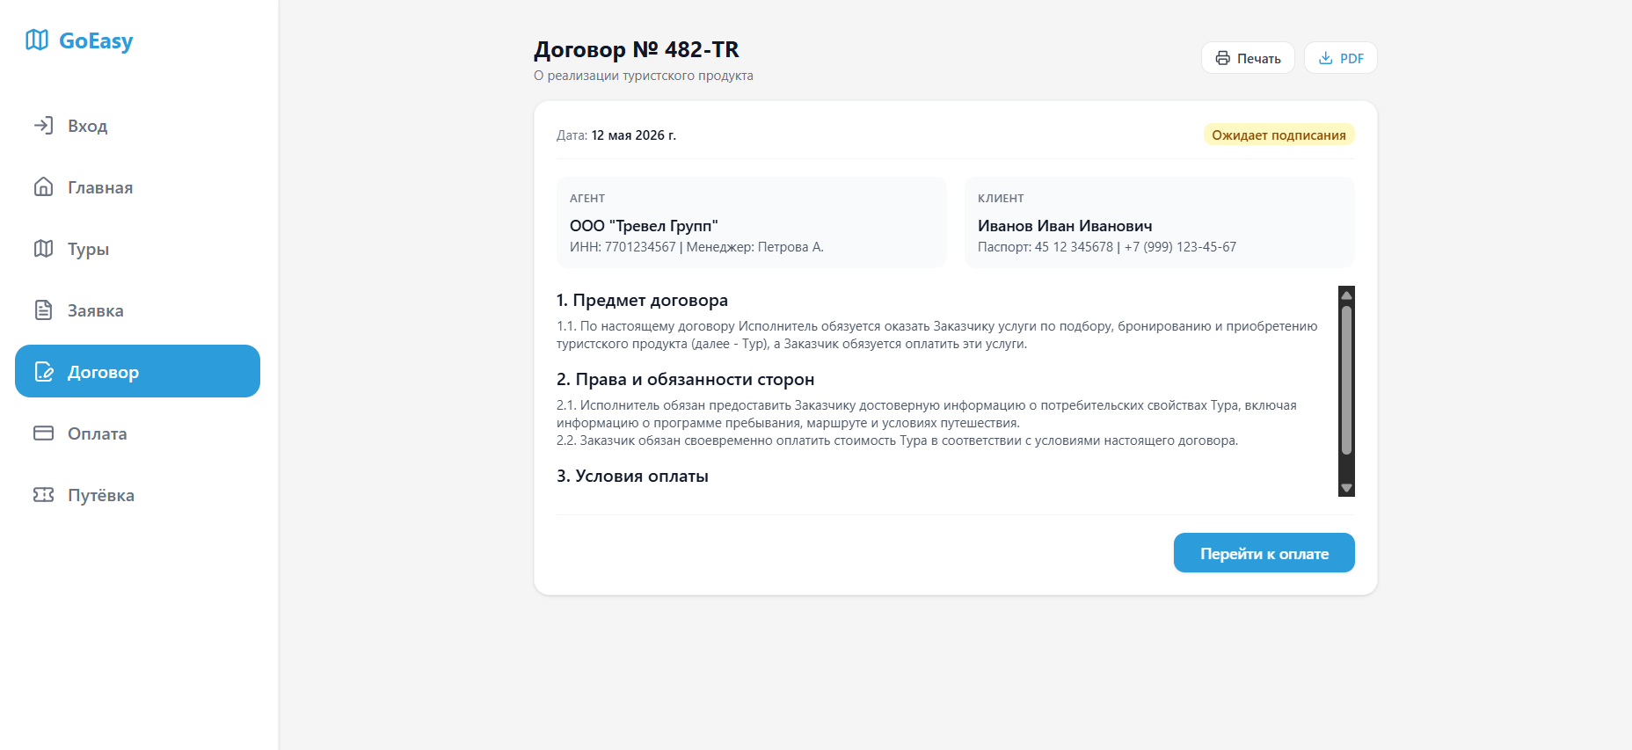
Экран договора отображает информацию о заключённом соглашении между клиентом и агентом. На нём представлены дата заключения договора, стороны (клиент и агент), а также условия договора.
Этот экран связан с таблицей CONTRACT и отражает формализацию заказа.

6. Экран оплаты
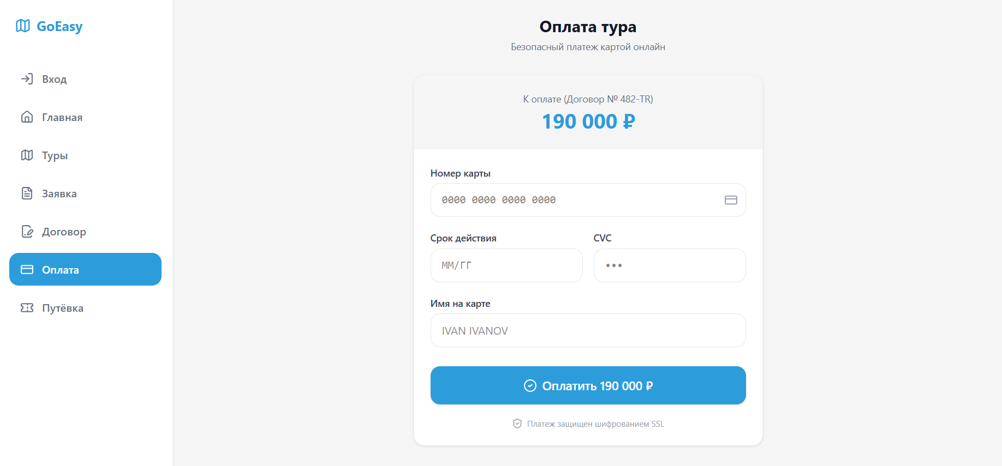
Экран оплаты предназначен для внесения денежных средств за выбранный тур. На нём отображается сумма платежа, дата и кнопка подтверждения оплаты.
Данные сохраняются в таблице PAYMENT, что позволяет отслеживать финансовые операции по каждому договору.

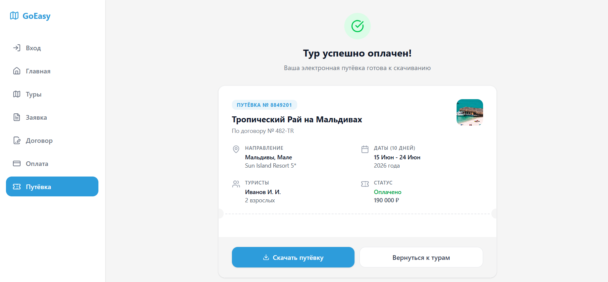
7. Экран путёвки

Экран путёвки содержит итоговую информацию о приобретённом туре: длительность поездки, стоимость и номер договора. Он служит подтверждением успешного оформления заказа.
Связан с таблицей VOUCHER, которая хранит данные о путёвках.

Заключение
В ходе выполнения курсовой работы была разработана информационная система туристического агентства, направленная на автоматизацию процессов подбора, бронирования и оформления туристических услуг.
В первой главе был проведен анализ предметной области, в результате которого выявлены основные участники системы, бизнес-процессы и информационные потоки. Особое внимание было уделено переходу от традиционной модели обслуживания с участием менеджера к автоматизированной системе, в которой пользователь самостоятельно взаимодействует с сервисом.
Во второй главе выполнено функциональное моделирование системы с использованием нотаций IDEF0 и DFD. Были определены ключевые процессы, их взаимосвязи, а также потоки данных между участниками системы. Декомпозиция позволила детально рассмотреть этапы обработки заявки клиента — от ввода данных до оформления и завершения сделки.
В третьей главе было осуществлено проектирование информационной системы. Разработаны UML-диаграммы, включая диаграммы вариантов использования, деятельности, последовательности и классов, что позволило формализовать поведение системы, взаимодействие участников и структуру данных. Также была спроектирована база данных, обеспечивающая хранение информации о клиентах, турах, заявках, платежах и других сущностях.
В результате выполнения работы была достигнута поставленная цель — разработка модели информационной системы туристического агентства, обеспечивающей автоматизацию основных бизнес-процессов. Реализация данной системы позволяет сократить время обработки заявок, снизить вероятность ошибок и повысить удобство взаимодействия пользователей с сервисом.
Таким образом, разработанная система может быть использована в качестве основы для создания реального программного продукта в сфере туристических услуг, а также для дальнейшего расширения функциональности и интеграции с внешними сервисами.

Список использованной литературы:

1. Интернет-ресурсы
1. Основы SQL и работа с базами данных [Электронный ресурс]. Режим доступа: [https://habr.com/ru/articles/255361/](https://habr.com/ru/articles/255361/) (дата обр.: 05.05.2026 г.).
2. Введение в базы данных и SQL [Электронный ресурс]. Режим доступа: [https://stepik.org/course/58852](https://stepik.org/course/58852) (дата обр.: 04.05.2026 г.).
3. Что такое реляционная база данных [Электронный ресурс]. Режим доступа: [https://habr.com/ru/articles/463875/](https://habr.com/ru/articles/463875/) (дата обр.: 03.05.2026 г.).
4. Создание и использование баз данных MySQL [Электронный ресурс]. Режим доступа: [https://metanit.com/sql/mysql/](https://metanit.com/sql/mysql/) (дата обр.: 05.05.2026 г.).
5. Основы проектирования баз данных [Электронный ресурс]. Режим доступа: [https://habr.com/ru/articles/254773/](https://habr.com/ru/articles/254773/) (дата обр.: 02.05.2026 г.).
6. Что такое SQL JOIN и как его использовать [Электронный ресурс]. Режим доступа: [https://habr.com/ru/articles/565984/](https://habr.com/ru/articles/565984/) (дата обр.: 06.05.2026 г.).
7. Туристическое агентство: понятие и функции [Электронный ресурс]. Режим доступа: [https://assistentus.ru/terminy/turagent/](https://assistentus.ru/terminy/turagent/) (дата обр.: 03.05.2026 г.).
8. Онлайн-инструмент для управления базами данных phpMyAdmin [Электронный ресурс]. Режим доступа: [https://www.phpmyadmin.net/](https://www.phpmyadmin.net/) (дата обр.: 06.05.2026 г.).
2. Нормативно-правовые акты
1. Федеральный закон от 24.11.1996 №132-ФЗ «Об основах туристской деятельности в Российской Федерации».
2. Федеральный закон от 27.07.2006 №149-ФЗ «Об информации, информационных технологиях и о защите информации».
3. ГОСТ 34.601-90 «Автоматизированные системы. Стадии создания».
4. Федеральный закон от 27.07.2006 №152-ФЗ «О персональных данных».

Приложение А
РУКОВОДСТВО ПОЛЬЗОВАТЕЛЯ
Информационная система «Туристическое агентство GoEasy»
Тюмень 2026
1. ВВЕДЕНИЕ
1.1. Область применения
Настоящее руководство пользователя применяется при:
· опытной эксплуатации информационной системы;
· промышленной эксплуатации;
· обучении персонала и клиентов работе с системой.
1.2. Краткое описание возможностей
Информационная система «Туристическое агентство GoEasy» предназначена для автоматизации процессов подбора, бронирования и оформления туристических услуг.
Система предоставляет следующие возможности:
· самостоятельный ввод клиентом параметров поиска тура;
· автоматический подбор туров по заданным критериям;
· просмотр каталога туров с фильтрацией;
· оформление заявки на бронирование;
· формирование договора и счёта на оплату;
· онлайн-оплата через платёжную систему;
· получение электронных документов (ваучеров, билетов);
· ведение базы данных клиентов и заказов;
· формирование отчётности для руководителя.
1.3. Уровень подготовки пользователя
Пользователь системы должен иметь:
· опыт работы с операционной системой Windows 10/11;
· навыки работы с веб-браузером (Chrome, Edge, Яндекс.Браузер);
· базовое понимание работы с электронной почтой.
Для менеджеров и руководителя дополнительно требуется:
· знание туристического агентства;
· навыки работы с отчётами.
1.4. Перечень эксплуатационной документации
· Информационная система «Туристическое агентство GoEasy». Описание системы.
Информационная система «Туристическое агентство GoEasy». Руководство администратора.
2. НАЗНАЧЕНИЕ И УСЛОВИЯ ПРИМЕНЕНИЯ
2.1. Назначение
Система предназначена для автоматизации следующих видов деятельности:
· подбор туров по параметрам клиента;
· оформление заявок и договоров;
· приём оплаты за туристические услуги;
· формирование путевок и документов;
· учёт клиентов и продаж.
2.2. Условия применения
Работа с системой возможна при соблюдении следующих условий:
· компьютер пользователя подключён к сети Интернет;
· используется поддерживаемый браузер (Chrome, Edge, Яндекс.Браузер);
· разрешён доступ к веб-серверу системы;
· пользователь имеет учётную запись (логин и пароль).
3. ПОДГОТОВКА К РАБОТЕ
3.1. Состав программного обеспечения
Для работы с системой необходимо:
· веб-браузер (Google Chrome не ниже версии 100, Яндекс.Браузер, Microsoft Edge);
· доступ к интернету.
Дополнительное ПО не требуется.
3.2. Порядок запуска системы
1. Откройте веб-браузер.
2. В адресной строке введите адрес системы: http://goeasy.travel.local
3. Нажмите клавишу Enter.
3.3. Порядок проверки работоспособности
1. После загрузки страницы должно отобразиться окно авторизации.
2. Введите логин и пароль (для тестового режима: client / 12345).
3. Нажмите кнопку «Войти».
4. Убедитесь, что открылась главная страница системы с каталогом туров.
В случае отсутствия страницы авторизации обратитесь к администратору системы.
4. ОПИСАНИЕ ОПЕРАЦИЙ
4.1. Выполняемые функции и задачи
Функция | Задача | Описание
Поиск туров | Визуализация каталога | Отображение доступных туров с фильтрацией по стране, датам, цене
Оформление заявки | Бронирование тура | Создание заявки на выбранный тур
Документооборот | Формирование договора | Автоматическое создание договора на основании заявки
Оплата | Проведение платежа | Интеграция с платёжной системой для оплаты тура
Отчётность | Просмотр аналитики | Формирование отчётов по продажам для руководителя

Задача: «Поиск и выбор тура»
Операция 1: Авторизация в систем
Условия выполнения:
· Система доступна через браузер.
· Учётная запись зарегистрирована.
Подготовительные действия:
Открыть страницу системы.
Основные действия:
1. В поле «Логин» введите имя пользователя.
2. В поле «Пароль» введите пароль.
3. Нажмите кнопку «Войти».
Заключительные действия:
После успешного входа откроется главная страница.
Ресурсы:
10–15 секунд.
Операция 2: Поиск тура
Условия выполнения:
Пользователь авторизован в системе.
Основные действия:
1. На главной странице выберите страну поездки.
2. Укажите дату начала и окончания тура.
3. Укажите количество человек.
4. При необходимости задайте бюджет.
5. Нажмите кнопку «Найти туры».
Результат:
Система отобразит список доступных туров, соответствующих критериям.
Ресурсы:
5–10 секунд.
Операция 3: Просмотр и выбор тура
Основные действия:
1. В списке туров нажмите на интересующий тур.
2. Ознакомьтесь с подробным описанием (отель, питание, трансфер).
3. Нажмите кнопку «Забронировать».
Заключительные действия:
Система перейдёт к оформлению заявки.
Задача: «Оформление заявки и договора»
Операция 4: Заполнение данных клиента
Основные действия:
1. В открывшейся форме заполните:
· ФИО;
· паспортные данные (при необходимости);
· контактный телефон;
· адрес электронной почты.
2. Нажмите «Продолжить».
Операция 5: Подтверждение заявки
Основные действия:
1. Проверьте выбранный тур, даты и стоимость.
2. Нажмите «Подтвердить заявку».
Результат:
Сформирован договор. Система отображает номер договора и сумму к оплате.
Задача: «Оплата тура
Операция 6: Оплата через платёжную систему
Основные действия:
1. Нажмите «Перейти к оплате».
2. Выберите способ оплаты (карта, СБП и т.д.).
3. Введите данные карты или подтвердите платеж.
4. Дождитесь сообщения об успешной оплате.
Заключительные действия:
Система отправляет на электронную почту:
· договор;
· ваучер;
· электронные билеты (при наличии)
Ресурсы:
1–2 минуты.
Задача: «Формирование отчётов (руководитель)»
Операция 7: Просмотр отчёта по продажам
Условия выполнения:
Учётная запись имеет роль «Руководитель» или «Менеджер».
Основные действия:
1. В главном меню выберите «Отчёты».
2. Выберите тип отчёта:
· продажи по месяцам;
· продажи по направлениям;
· обороты по менеджерам.
3. Укажите период (день, неделя, месяц).
4. Нажмите «Сформировать».
Результат:
Отображение таблицы и диаграммы. Отчёт можно распечатать или выгрузить в Excel.
5. АВАРИЙНЫЕ СИТУАЦИИ
Класс ошибки | Ошибка | Описание | Действия пользователя
Авторизация | Неверный логин или пароль | При вводе данных допущена ошибка | Проверить раскладку клавиатуры, повторить ввод. После 3 попыток — обратиться к администратору
Доступ к системе | Сервер не найден | Система недоступна | Проверить интернет-соединение. Обратиться к администратору
Поиск туров | Ничего не найдено | По заданным критериям туров нет | Расширить параметры поиска (бюджет, даты)
Оплата | Платёж не прошёл | Ошибка ввода данных карты или недостаточно средств | Проверить данные карты, повторить попытку. Использовать другой способ оплаты
Формирование документов | Документ не открывается | Ошибка при генерации PDF | Обновить страницу. Запросить документ повторно. Обратиться в поддержку
Сбой электропитания | Выключение компьютера | Рабочая станция выключилась | Перезагрузить компьютер, снова войти в систему. Все заявки сохраняются автоматически

При возникновении ошибок, не описанных выше, обратитесь в службу технической поддержки по электронной почте: support@goeasy.travel.
6. РЕКОМЕНДАЦИИ ПО ОСВОЕНИЮ
6.1. Контрольный пример
В качестве контрольного примера рекомендуется выполнить полный цикл покупки тура:
1. Авторизоваться в системе.
2. Выполнить поиск тура:
· страна: Турция;
· даты: 01.08.2025 – 14.08.2025;
· количество человек: 2.
3. Выбрать первый тур из списка.
4. Заполнить данные клиента.
5. Подтвердить заявку и получить договор.
6. Выполнить тестовую оплату (доступен демо-режим с картой 1111 1111 1111 1111).
7. Проверить получение электронных документов (в демо-режиме они отображаются на экране).
6.2. Литература для освоения
· Официальная документация системы (встроенная справка).
· Видеоуроки на портале обучения.
6.3. Рекомендуемое обучение
Для менеджеров и руководителей рекомендуется пройти внутренний курс:
· «Работа с каталогом туров и заявками» (2 часа).
· «Формирование отчётности в GoEasy» (1 час).
Лист регистрации изменений
Номер версии Дата Изменение Ответственный
1.0 05.05.2025 Создание документа Важенина А.О.

